Jaarverslag Educatief Bos Rottevalle 2024
Het afgelopen jaar zijn er in en rondom het bos weer veel zaken geregeld en aangepakt.
Er is op verschillende momenten weer gesnoeid. Gelukkig zijn er een aantal nieuwe vrijwilligers aangesloten die ons daarbij helpen. Dit is zeer wenselijk omdat er (wederom) door de gemeente wordt aangegeven dat er voor onderhoud geen geld beschikbaar is.
Begin dit jaar hebben we officieel afscheid genomen van Mirjam Frieswijk. Na jarenlange betrokkenheid was het voor haar tijd om het stokje door te geven. Met Jan Rienk hebben we daar een waardige vervanger voor gevonden!
Met het dorpsbelang is overeengekomen dat het Compagnonspaad bij het beheer van het bos wordt betrokken.
In het voorjaar is er overleg geweest met de werkgroep waar de zwaluwtil onderdeel van is. Insteek was om te kijken hoe we van elkaar kunnen leren en om ideeën uit te wisselen. Hieruit is voortgevloeid dat er een eenden korf is geplaatst in het water bij het bos in april. Ook is de bloemenweide aangelegd door deze groep.
Er is in juli na overleg met de gemeente besloten om af te zien van de bouw van de vlonder. Door te veel regels en procedures (vergunningen en onderhoudseisen) zien we het niet zitten om onze tijd en het geld hier aan te spenderen.
Na inspectie en melding door de gemeente dat de vier elektriciteitspalen met bedrading in slechte staat verkeren, zijn deze aan het begin van de zomer verwijderd.
Ook dit jaar hebben we via een aanvraag bij de Compagnons weer een subsidie ontvangen. Het geld is gebruikt om de paden in het bos te voorzien van een nieuwe laag schelpen. Heel fijn dat we weer een donatie hebben ontvangen! Ook bij het aanbrengen van de schelpen in oktober waren er genoeg vrijwilligers aanwezig zodat het werk in een ochtend klaar was!

Wat mooi is om te zien dat niet alleen veel inwoners hun dagelijks rondje doen in het bos maar dat ook de basisschool op excursie gaat naar het bos.
Op dit moment zijn we alweer bezig met nieuwe plannen om nog meer gebruikers (zowel mensen als dieren) en natuurliefhebbers naar het bos te trekken. Wij houden u op de hoogte!

Werkgroep “MEI-ELKOAR”
Eind mei 2025 sluiten we ons seizoen weer af in “It Lânskip” in Boelenslaan.
Het is al weer het 8e seizoen van onze koffiemorgen op de woensdagmorgen.
Iedere koffiemorgen hebben we een programma. Soms is het sjoelen, bingo e.d. vaak afgewisseld met een gastspreker.
De laatste tijd hebben we een vrij grote groep. Daarom gebruiken we nu een andere zaal in “It Werflân”, de huiskamer werd te klein! De morgen met als onderwerp “valpreventie” trok zelfs 32 personen!
Onze werkgroep bestond uit 5 personen, maar momenteel zijn het er 4. We zijn dan ook nog op zoek naar een nieuw werkgroep lid.
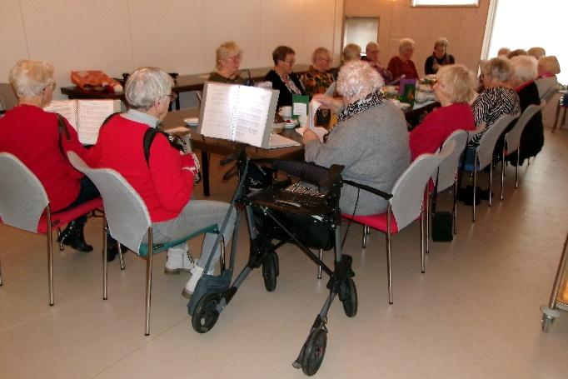
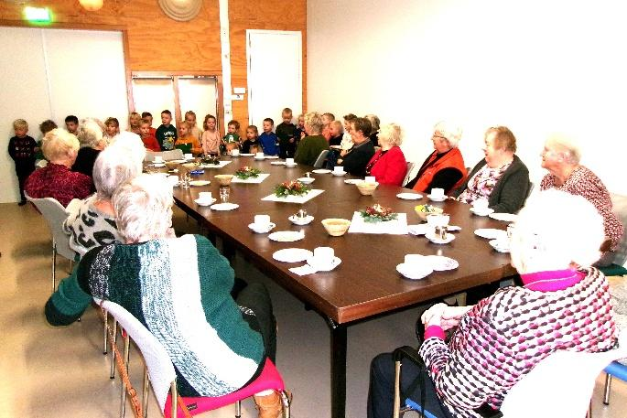
Activiteitencommissie Rottevalle (ACR)
Afgelopen jaar werd de ACR weer aangestuurd door verschillende bewoners van Rottevalle.
We hebben dit jaar weer leuke en vaste activiteiten kunnen en mogen organiseren.
Op Koningsdag werd de vrijmarkt weer georganiseerd.
Naast de kleedjes met vrijmarkt spullen was er muziek een luchtkussen en kon er verse Friese worst gekocht worden. En natuurlijk niet te vergeten het lekkere broodje hamburger bij De Lits, de dorst lessende versnapering en de muziek. Het was een gezellige ochtend!
Tijdens Rottevalle Brûst hebben we in samenwerking met de organisatie kinderactiviteiten en een kleurwedstrijd georganiseerd. Op de dag zelf zijn kleur- en knutselplaten ter beschikking gesteld. Heel veel kinderen hebben gekleurd of mooie knutselwerkje gemaakt. Tijdens de dag zelf was na de kinderdisco de prijsuitreiking.
Aan het einde van het jaar houden we de Sint Maartenoptocht. Alle kinderen tot 12 jaar konden bij It Werlân wat lekkers halen, natuurlijk moest er wel gezongen worden. Heel veel kinderen zijn langs geweest, meer dan 150 hebben een versje gezongen. Natuurlijk was voor de kinderen de traktatie het belangrijkste! Het positieve is dat It Werflân als start en ontmoetingsplek werd gebruikt.

Natuurlijk kwam de Sinterklaas intocht dit jaar ook weer terug! De aankomst weer in de haven met de Sint en zijn Pieten. Helaas had skûtsje De Rot motorproblemen en moesten we improviseren. Gelukkig bood Koop uitkomst en met zijn versierde boot kon de Sint en zijn Pieten toch varend aankomen in Rottevalle.
De sinterklaas-intocht verliep dit jaar helemaal vlekkeloos. De goedheiligman verloor dit jaar geen mijters of andere kledingstukken op het water van De Leyen.
De ontvangst in de versierde haven was voor de Sint en zijn Pieten overweldigend. Muziek van de Bazuin en alles werd opgeluisterd en aan elkaar gepraat door Jelmar.
Nadat de kinderen de Sint hadden binnengehaald, was het tijd voor een bijeenkomst in MFC It Werflân, ze zijn uitgebreid toegezongen.
Zo'n 250 kinderen, hun ouders en grootouders kwamen samen in It Werflân. Na afloop was er voor ieder basisschoolkind een chocoladeletter, die thuis vast lekker is opgesmikkeld.

De ACR wil leuke activiteiten blijven organiseren. Nieuwe aanwas laat helaas wat op zich wachten. Wil de commissie alle en of nieuwe activiteiten ‘kunnen’ blijven organiseren, dan zijn daar wel mensen voor nodig. Hierbij dan ook weer een oproep: Kom het team van de ACR versterken!
Jaarverslag redactie it Slûske 2024
Dorpskrant it Slûske is in 2024 5 keer uitgekomen in een oplage die varieerde van 545 tot 550 stuks. It Slûske is steeds mooi gevuld, met tussen de 40-52 bladzijden.
In de redactie zitten de volgende personen: Wilco Numan, Brigitta Huirne, Margeet van der Wal en Margreet Hoekstra en Grytsje van der Molen, elk redactielid heeft zijn of haar eigen taak. Helaas hebben we na ongeveer 10 jaar in de redactie afscheid genomen van Hanneke Lansen. Haar plaats is overgenomen door Margeet Hoekstra.
Namens de redactie van it Slûske

